Resolución del Pleno del Instituto de Transparencia, Acceso a la Información Pública y Protección de Datos Personales del Estado de México y Municipios, con domicilio en Metepec, Estado de México, de fecha veintidós de septiembre de dos mil veintiuno.

VISTO el expediente formado con motivo del recurso de revisión 03810/INFOEM/IP/RR/2021 promovido por xxxxxxxxxxxxxxxxxxxxx, quien en lo sucesivo y para efectos prácticos se le denominara como el Recurrente, en contra de la respuesta proporcionada por el Poder Legislativo, en lo sucesivo el Sujeto Obligado, se procede a dictar la presente resolución con base en lo siguiente:

RESULTANDO

PRIMERO. En fecha treinta de junio de dos mil veintiuno, el Recurrente presentó a través del Sistema de Acceso a la Información Mexiquense, en lo subsecuente el SAIMEX, ante el Sujeto Obligado, solicitud de acceso a la información pública, a la que se les asignó el número de expediente 00386/PLEGISLA/IP/2021 mediante la cual solicitó, vía SAIMEX, lo siguiente:

“Quiero que conocer las declaraciones de conflicto de interés firmadas y entregadas por los Auditores Especiales, directores de área y jefes de departamento, coordinador de administración y auditora superior del OSFEM. Esta información deberá incluir a todos los servidores públicos mencionados cuyo ingreso haya sido a partir del 1 de enero de 2020”

Modalidad de entrega: a través del SAIMEX

SEGUNDO. De las constancias que obran en el expediente electrónico, aperturado con motivo del ingreso de la solicitud de información, se advierte que el Sujeto Obligado emitió respuesta el día cinco de julio de dos mil veintiuno, en los términos siguientes:

“En respuesta a la solicitud recibida, nos permitimos hacer de su conocimiento que con fundamento en el artículo 53, Fracciones: II, V y VI de la Ley de Transparencia y Acceso a la Información Pública del Estado de México y Municipios, le contestamos que:

Respuesta a la solicitud de información con número electrónico 00386/PLEGISLA/IP/2021”

Anexando a su respuesta los archivos electrónicos “respuesta 386.pdf y 0386 RESPUESTA- CONTRALORÍA.pdf”, que al ser del conocimiento de las partes no se insertan en este apartado, en obvio de repeticiones innecesarias, máxime que serán objeto de estudio en párrafos posteriores.

TERCERO. Inconforme ante la respuesta emitida por parte del Sujeto Obligado, el día dos de agosto de dos mil veintiuno, el Recurrente interpuso el presente recurso de revisión, quedando registrados en el SAIMEX con el número de recurso 03810/INFOEM/IP/RR/2021, en el que expresó como acto impugnado, y motivos o razones de inconformidad los siguientes:

- Acto impugnado:

“Información Incompleta y ocultamiento de la misma con información incompleta” (sic)
- Razones o motivos de inconformidad:

“El Poder Legislativo responde indicando una liga de internet y unas instrucciones para acceder a la información que solicite. En la liga de internet que indican bajé el documento que anexo y verán que intencionalmente no viene la información de la auditora superior, ni de los auditores especiales, coordinadores, jefes de unidad, como mandos superiores, ni tampoco la información de los mandos medios como directores y jefes de departamento.”

Se hace constar que el Recurrente adjunto el archivo electrónico “info_Art92_13.xlsx” que será objeto de estudio en párrafos posteriores, en obvio de repeticiones innecesarias.

CUARTO. En fecha dos de agosto de dos mil veintiuno, el recurso de que se trata se envió electrónicamente al Instituto de Transparencia, Acceso a la Información Pública y Protección de Datos Personales del Estado de México y Municipios y con fundamento en el artículo 185 fracción I de la Ley de Transparencia y Acceso a la Información Pública del Estado de México y Municipios, se turnó a través del SAIMEX, a la entonces Comisionada ZULEMA MARTÍNEZ SÁNCHEZ, a efecto de que decretara su admisión o desechamiento.

QUINTO. En fecha nueve de agosto de dos mil veintiuno, atento a lo dispuesto en el artículo 185 fracciones I, II y IV de la Ley de Transparencia y Acceso a la Información Pública del Estado de México y Municipios, se acordó la admisión a trámite del referido recurso de revisión, así como la integración del expediente respectivo, mismo que se puso a disposición de las partes, para que en un plazo máximo de siete días hábiles, realizarán manifestaciones y ofrecieran las pruebas y alegatos que a su derecho conviniera o exhibieran el informe justificado, según fuera el caso.
SEXTO. De las constancias que obran en el SAIMEX, se advierte que el Sujeto Obligado, dentro de los términos de ley que le fue otorgado, rindió su informe justificado, por medio de los archivos “R.R. 3810 Informe Justificado.pdf e INFORME CONTRALORIA.pdf”, mediante el cual se sirvió en ampliar su respuesta primigenia, documentos que fueron puestos a la vista del Recurrente, a efecto de que hiciera valer lo que a sus intereses conviniera, sin que hiciera ejercicio de sus derechos.

Por lo que al no existir prueba alguna o diligencia que desahogar en el expediente citado al rubro, la entonces Comisionada acordó el cierre de instrucción, así como la remisión del mismo a efecto de ser resuelto, de conformidad con lo establecido en el artículo 185 fracciones VI y VIII de la Ley de Transparencia y Acceso a la Información Pública del Estado de México y Municipios;

SÉPTIMO. Por lo que una vez transcurridos el término otorgado a las partes de siete días hábiles para realizar sus manifestaciones en el acuerdo de admisión, y no habiendo prueba pendiente por desahogar, ni que documentos que integrar al expediente electrónico, se decretó el cierre de instrucción en fecha veintiséis de agosto de dos mil veintiuno, en términos del artículo 185 fracción VI de la Ley de Transparencia y Acceso a la Información Pública del Estado de México y Municipios, ordenándose turnar el expediente a la resolución que en derecho proceda.

OCTAVO. De la ampliación del término para resolver.
En fecha veinte de septiembre de dos mil veintiuno, atendiendo que había transcurrido el término legal para emitir resolución, se determinó ampliar el término para resolver los recursos de revisión en términos del artículo 181 párrafo tercero de la Ley de Transparencia y Acceso a la Información Pública del Estado de México y Municipios por un plazo de quince días hábiles.

NOVENO. En fecha veintitrés de agosto de dos mil veintiuno por acuerdo del Pleno de este Órgano Garante, en la Segunda Sesión Extraordinaria fue returnado el recurso de revisión 03810/INFOEM/IP/RR/2021, al Comisionado JOSÉ MARTÍNEZ VILCHIS para su resolución y presentación al Pleno.

CONSIDERANDO

PRIMERO. Competencia.
Este Instituto de Transparencia, Acceso a la Información Pública y Protección de Datos Personales del Estado de México y Municipios, es competente para conocer y resolver el presente recurso de revisión interpuesto por el ahora Recurrente, conforme a lo dispuesto en los artículos 6, apartado A, fracción IV de la Constitución Política de los Estados Unidos Mexicanos; 5, párrafos trigésimo, trigésimo primero y trigésimo segundo, fracciones IV y V, de la Constitución Política del Estado Libre y Soberano de México; artículos 1, 2 fracción II, 13, 29, 36 fracciones I y II, 176, 178, 179, 181 párrafo tercero y 185 de la Ley de Transparencia y Acceso a la Información Pública del Estado de México y Municipios; y 10, 7, 9 fracciones I y XXIV, y 11 del Reglamento Interior del Instituto de Transparencia, Acceso a la Información Pública y Protección de Datos Personales del Estado de México y Municipios.

Aunado a lo anterior, este Órgano Garante estima pertinente realizar un pronunciamiento ya que consientes de la situación que se vive en la actualidad a fin de otorgarle a los ciudadanos herramientas ágiles y accesibles para el ejercicio de los derechos humanos que se tutelan, se considera que a pesar de las condiciones a las que nos enfrentamos, se cuentan con las herramientas técnicas y tecnológicas necesarias que eviten mermar el ejercicio de los derechos correspondientes, sin que ello implique el poner en riesgo el diverso derecho a la salud de todos los partícipes en los procesos que conllevan.

SEGUNDO. Alcances de los recursos de revisión.
Anterior a todo debe destacarse que los recursos de revisión tienen el fin y alcance que señalan los numerales 176, 179, 181 párrafo cuarto, 194 y 195 y demás aplicables de la Ley de Transparencia y Acceso a la Información Pública del Estado de México y Municipios vigente y serán analizados conforme a las actuaciones que obren en los expedientes electrónicos con la finalidad de reparar cualquier posible afectación al derecho de acceso a la información pública y garantizando el principio rector de máxima publicidad.

TERCERO. Del estudio de las causas de improcedencia y sobreseimiento.
Es menester resaltar que en el procedimiento de acceso a la información pública y de los medios de impugnación de la materia, se advierten diversos supuestos de procedibilidad que deben estudiarse con la finalidad de dar cumplimiento a los principios de legalidad y objetividad inmersos en el artículo 9 de Ley de Transparencia y Acceso a la Información Pública del Estado de México y Municipios, en correlación con la seguridad jurídica que debe generar lo actuado ante este Organismo garante.

Siendo una facultad legal entrar al estudio de las causas de improcedencia que hagan valer las partes o que se adviertan de oficio por este Resolutor; presupuestos procesales de inicio o trámite de un proceso que dotan de seguridad jurídica las resoluciones emitidas por este organismo colegiado, máxime que se trata de una figura procesal adoptada en la ley de la materia, la cual permite dilucidar alguna causal que impida el estudio y resolución de un asunto en su fondo, cuando una vez admitido el recurso de revisión se advierta una causa de improcedencia que permita sobreseerlo. Estudio de causales de improcedencia que no son incompatibles con el derecho de acceso a la justicia, ya que éste no se coarta por regular causas de improcedencia y sobreseimiento con tales fines.

En primer término es necesario hacer alusión a la solicitud de información ya que de ella deriva por un lado al procedimiento de acceso a la información ante el Sujeto Obligado, y por otro lado la materia sobre la que versara el recurso de revisión ante este Órgano Garante; se resalta la innegable necesidad de interpretar el texto de la solicitud, porque no se podría entender el derecho de acceso a la información sin la existencia de solicitudes de información a la luz de su interpretación ya que ésta es la fuente de la materia objeto de la transparencia específica en cada recurso de revisión; es decir, no podemos establecer una materia o un tema como objeto de derecho de acceso a la información, si de la solicitud no se entiende o no se precisan temas o materias objetivas; por ello es de notoria importancia el trabajo de interpretación que se le dé a una solicitud de información, ya que el Sujeto Obligado puede considerar una circunstancia en particular diversa a la que el particular objetivamente requiere.

Ya que el planteamiento del problema es de toral importancia, a efecto de determinar la intención o voluntad del Recurrente a la luz de la interpretación de la solicitud de información, y que puede generar de forma objetiva y material el Sujeto Obligado que se relacione con esa intención, respecto del presente asunto se realiza a continuación.

Como se advierte del contenido de la solicitud de información el Recurrente peticiona, lo siguiente:

- Declaraciones de conflicto de interés firmadas y entregadas por los Auditores Especiales, directores de área y jefes de departamento, coordinador de administración y auditora superior del OSFEM, cuyo ingreso haya sido a partir del 1 de enero de 2020.

El Sujeto Obligado emitió respuesta por medio de los archivos “respuesta 386.pdf y 0386 RESPUESTA- CONTRALORÍA.pdf”, de los que se desprende el contenido siguiente:
- respuesta 386.pdf: consistente en el oficio UIPL/1144/2021 de fecha dieciséis de cinco de julio de dos mil veintiuno, mediante el cual la Titular de la Unidad de Información, informa al Solicitante, la respuesta emitida por el Servidor Público Habilitado de la Contraloría Interna del Sujeto Obligado, así como el derecho de interponer recurso de revisión contra la respuesta que le es proporcionada.

- 0386 RESPUESTA- CONTRALORÍA.pdf: consistente en el oficio CPL/AIP/181/2021 de fecha dos de julio de dos mil veintiuno, mediante el cual el Servidor Público Habilitado de la Contraloría Interna remite al Titular de la Unidad de Información, ambos del Sujeto Obligado, la respuesta a la solicitud de información 00386/PLEGISLA/IP/2021, sustancialmente en los términos siguientes:

“Al respecto la Unidad de Situación Patrimonial de la Contraloría del Poder Legislativo del Estado de México, informa que las declaraciones de Intereses, son electrónicas y publicas y se pueden revisar en la Plataforma Digital Estatal del Sistema Anticorrupción, en el link: https://sesaemm.gob.mx, una vez que ingresa deberá buscar la opción de Plataforma Digital Estatal, opción PDE; posteriormente en la opción que aparece al final de la pagina web “Evolución patrimonial, declaración de intereses y constancia de presentación fiscal” se hace la aclaración que las declaraciones por modificación de las percepciones recibidas en 2020, su plazo se extendió al treinta y uno de julio del año en curso de conformidad con el Acuerdo 03/2021 publicado en la Gaceta del Gobierno del Estado de México el veintiocho de junio de dos mil veintiuno.

Sistema que entró en funciones a partir del 1 de mayo de 2021.

Por lo tanto, solicito que con esta entrega se dé por cumplimentada la solicitud de mérito , respetando en todo momento el principio de máxima publicidad, de conformidad con lo previsto en el artículo 4, 7 y 12 de la Ley de Transparencia y Acceso a la Información Pública del Estado de México y Municipios .

Atentos a la respuesta del Sujeto Obligado asume generar, poseer y administrar la información solicitada; en ese sentido, se obvia el estudio del marco normativo que rige el actuar del Sujeto Obligado, a efecto de determinar si le asiste la obligación de tener en entre sus archivos la información peticionada, toda vez que a nada práctico nos conduciría el estudio de la naturaleza jurídica de la información solicitada, al haber reconocido poseerla y remitir a página electrónica que contiene la información.

Es necesario señalar, que en lo que corresponde a dudar de la veracidad de la información proporcionada por el Sujeto Obligado, este Órgano Garante no se encuentra facultado para manifestarse sobre la veracidad de la información proporcionada por parte de los sujetos obligados, conforme a lo establecido en el Criterio 31/10 emitido por el Instituto Nacional de Transparencia, Acceso a la Información Pública y Protección de Datos Personales INAI (anteriormente IFAI) que se procede a citar a continuación:

“El Instituto Federal de Acceso a la Información y Protección de Datos no cuenta con facultades para pronunciarse respecto de la veracidad de los documentos proporcionados por los sujetos obligados. El Instituto Federal de Acceso a la Información y Protección de Datos es un órgano de la Administración Pública Federal con autonomía operativa, presupuestaria y de decisión, encargado de promover y difundir el ejercicio del derecho de acceso a la información; resolver sobre la negativa de las solicitudes de acceso a la información; y proteger los datos personales en poder de las dependencias y entidades. Sin embargo, no está facultado para pronunciarse sobre la veracidad de la información proporcionada por las autoridades en respuesta a las solicitudes de información que les presentan los particulares, en virtud de que en los artículos 49 y 50 de la Ley Federal de Transparencia y Acceso a la Información Pública Gubernamental no se prevé una causal que permita al Instituto Federal de Acceso a la Información y Protección de Datos conocer, vía recurso revisión, al respecto.

Expedientes:
2440/07 Comisión Federal de Electricidad - Alonso Lujambio Irazábal
0113/09 Instituto de Seguridad y Servicios Sociales de los Trabajadores del
Estado – Alonso Lujambio Irazábal
1624/09 Instituto Nacional para la Educación de los Adultos - María Marván Laborde
2395/09 Secretaría de Economía - María Marván Laborde
0837/10 Administración Portuaria Integral de Veracruz, S.A. de C.V. – María Marván Laborde.

Se procedió a hacer consulta de la página electrónica proporcionada por el Sujeto Obligado, así como el procedimiento a seguir para la obtención de la información, se insertan imágenes para mayor referencia:

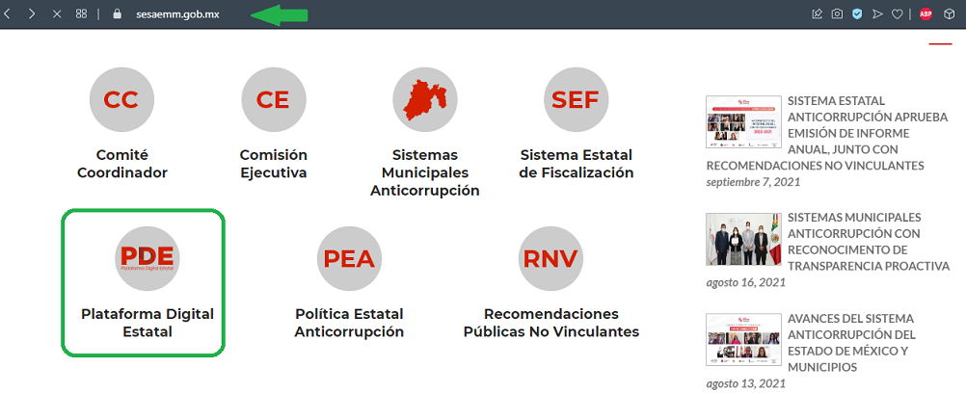

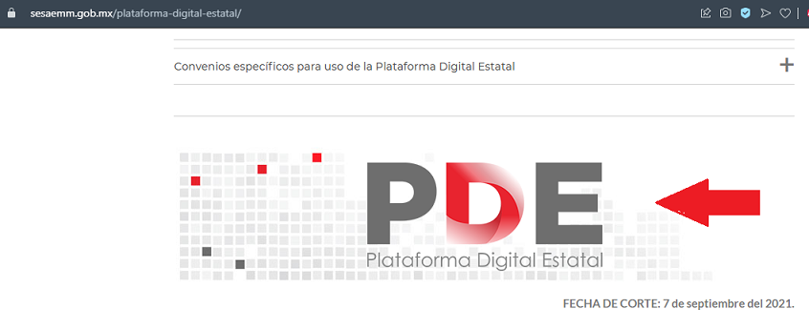

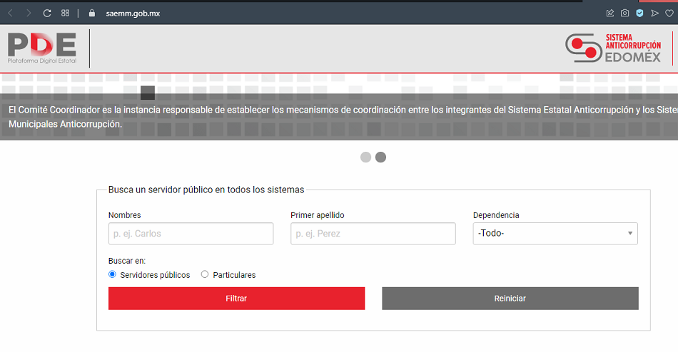

Del contenido de las imágenes insertas, se puede acreditar que el Sujeto Obligado reconoce tener en sus archivos la información, al remitir a la página electrónica del Sistema Estatal Anticorrupción, en específico al apartado de la Plataforma Digital Estatal PDE, y que la información puede ser consultada mediante filtros.

Inconforme con la respuesta proporcionada, el Recurrente interpone el presente recurso de revisión, señalando objetivamente como acto impugnado y razones o motivos de inconformidad, “la entrega de información incompleta, al faltar lo relativo a la auditora superior, auditores especiales, coordinadores, jefes de unidad, mandos superiores, directores y jefes de departamento”, razones o motivos de inconformidad que encuadran la fracción V 179 de la Ley de Transparencia y Acceso a la Información Pública del Estado de México y Municipios, los cuales establecen lo siguiente:

“Artículo 179. El recurso de revisión es un medio de protección que la Ley otorga a los particulares, para hacer valer su derecho de acceso a la información pública, y procederá en contra de las siguientes causas:
(…)
V. La entrega de información incompleta;
(…)

No pasa desapercibió que el Recurrente adjunto el archivo electrónico “info_Art92_13.xlsx”, archivo de tipo Excel, que contiene la información correspondiente a la fracción XIII del artículo 92 de la Ley de Transparencia y Acceso a la Información Publica del Estado de México y Municipios, relativo a la obligación de transparencia de oficio que establece la publicidad de las Declaraciones Patrimoniales y de Intereses, en el documento podemos apreciar 294 (doscientos noventa y cuatro) registros, con los rubros de: “ejercicio; fecha de inicio del periodo que se informa; fecha de término del periodo que se informa; modalidad de la declaración de Situación Patrimonial; atención: modalidad de la declaración de Situación Patrimonial en caso de elegir OTRO llenar este campo; tipo de integrante del sujeto obligado; atención: tipo de integrante del sujeto obligado en caso de elegir OTRO llenar este campo; clave o nivel del puesto; denominación del puesto; denominación del cargo; área de adscripción; nombre, primer apellido; segundo apellido; Hipervínculo Declaración de Situación Patrimonial; Área responsable de la información; Fecha de actualización; Fecha de validación y Nota”.

Archivo mediante el cual el Recurrente pretende acreditar que la información no fue entregada de forma completa, al manifestar que no se encuentra publicada la información de la auditora superior, ni de los auditores especiales, coordinadores, jefes de unidad, como mandos superiores, ni tampoco la información de los mandos medios como directores y jefes de departamento.
Atentos a las manifestaciones, se procedió a hacer análisis de la información contenida en el documento, visualizando registros de 1 (un) registro de Auditora Especial; 14 (catorce) registros de Auditor; 2 (dos) registros de Auxiliar de Auditor; 2 (dos) registros de Supervisor de Auditoria; 2 (dos) Coordinadores Administrativos; 7 (siete) Jefes de Departamento, 1 (un) Jefe de Audiovisuales; 2 (dos) Directores. Empero se advierte que efectivamente no obra la información relativa a la Auditora Superior, Titular del Órgano Superior de Fiscalización del Estado de México.

En ese orden de ideas, si bien pudieran parecer procedentes las razones o motivos de inconformidad hechas valer por el Recurrente, no pasa desapercibido para este Órgano Garante que el Sujeto Obligado manifestó que de conformidad con el Acuerdo 03/2021 publicado en la Gaceta de Gobierno del Estado de México el 28 (veintiocho) de junio de 2021 (dos mil veintiuno), se amplió el plazo para la presentación hasta el 31 (treinta y uno) de julio de 2021 (dos mil veintiuno), por lo que se procedió a la consulta de dicho Acuerdo, del que se desprende el contenido siguiente:

“PRIMERO.- Se amplía el plazo para la presentación de Declaraciones por Modificación Patrimonial y de Intereses correspondiente al ejercicio fiscal 2020, hasta las 23:59 horas del 31 de julio del presente año.
SEGUNDO.- Se ordena a la Dirección de Situación Patrimonial de esta Contraloría, hacer las adecuaciones pertinentes al Sistema DeclaraLegis net, para dar cumplimiento el presente acuerdo; con el apoyo de la Dirección de Informática de la Secretaría de Administración y Finanzas de esta Legislatura.
TERCERO.- El presente acuerdo tiene efectos exclusivamente para los servidores públicos del Poder Legislativo del Estado de México.”

Como se advierte la solicitud de información fue presentada el día 31 (treinta y uno) de junio, el Sujeto Obligado emitió respuesta el día 05 (cinco) de julio, ambas fechas del año 2021 (dos mil veintiuno); es decir, que de conformidad con el referido Acuerdo 03/2021, se encontraba transcurriendo el termino para que los servidores públicos presentaran sus Declaraciones Patrimoniales y de Intereses. Consecuentemente, si bien es cierto el Sujeto Obligado hizo entrega parcial de la información, también lo es que se encontraba material y jurídicamente imposibilitado, para la entrega de información que no se encontraba en sus archivos, al encontrarse transcurriendo el plazo para su presentación por parte de los servidores públicos que se encuentren adscritos a éste.

Correlativo a lo anterior, cabe recordar que los artículos 12 y 24 último párrafo de la Ley de Transparencia y Acceso a la Información Pública del Estado de México y Municipios, consagran la obligación de los Sujetos Obligados de hacer entrega de la información que en ejercicio de sus facultades, funciones y atribuciones, recopile, genere, o administre, por lo que al tenerse por acreditada la obligación de tener la información, empero al encontrarse transcurriendo el término, es fácticamente imposible que el Sujeto Obligado, estuviera en posibilidades de entrega de la totalidad de la información.

En etapa de manifestaciones el Sujeto Obligado se sirvió en presentar su informe justificado, a través del cual manifiesta que su respuesta primigenia se encuentra apegada a derecho, al encontrarse transcurriendo el plazo para la presentación de las Declaraciones Patrimoniales y de Intereses; así mismo, que respecto al documento presentado por el Recurrente al momento de interponer el recurso de revisión, dicho documento no es generado u obtenido en la página electrónica proporcionada en respuesta primigenia, que dicho archivo corresponde a la información que se sube al portal de Información Pública de Oficio Mexiquense IPOMEX, por parte de la Contraloría del Poder Legislativo, en la cual se da a conocer el periodo del 1/01/2021 al 31/12/2021, no así de los resultados obtenidos de la plataforma Nacional Anticorrupción (el cual entro en vigor el 01/05/2021, lo cual resulta contradictorio, ya que en esas fechas no se encontraba funcionando el sistema referido.

Con base en las consideraciones anteriores, no pasa a la óptica de este Órgano Garante que a la fecha en que se resuelve el presente recurso de revisión, ya se ha transcurrido el término para que los servidores públicos presentaran su declaración, por lo que se procedió de nueva cuenta a hacer consulta de la página electrónica proporcionada en respuesta e informe, apreciándose que se encuentra publicada la información, relativa a los servidores adscritos al Sujeto Obligado, como se observa a continuación:

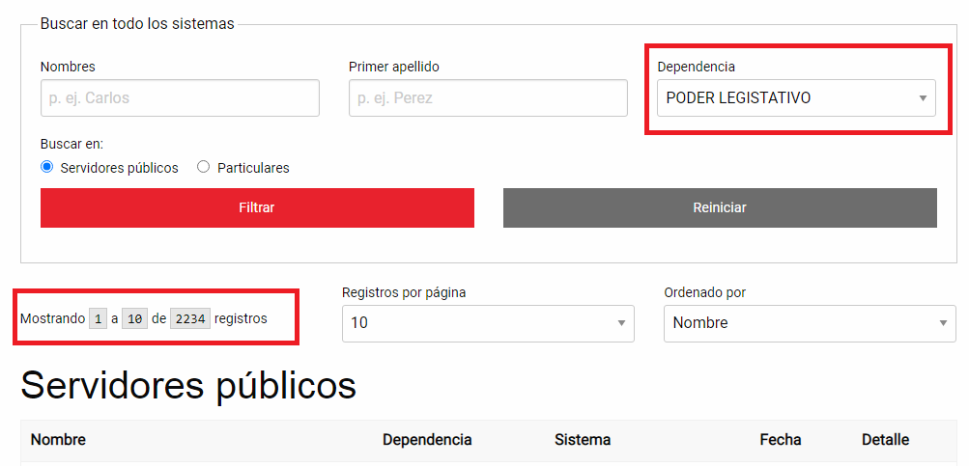

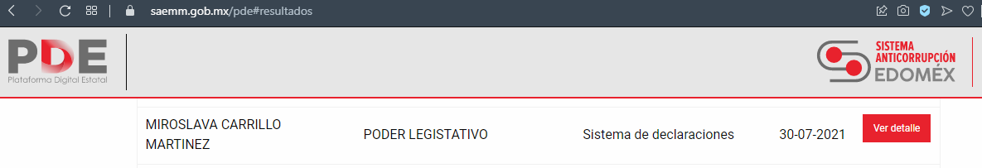

De la consulta hecha a la página electrónica, se estableció como filtro de la información al Sujeto Obligado, arrojando 2234 (dos mil doscientos treinta y cuatro) registros de los servidores públicos, posteriormente se señaló de manera específica a la Titular del Órgano Superior de Fiscalización, la Auditora Superior, arrojando su información correspondiente.

Podemos concluir entonces, que en el presente asunto, se actualiza la causal de sobreseimiento prevista en la fracción V del artículo 192, de la Ley de Transparencia y Acceso a información Pública del Estado de México y Municipios, que disponen lo siguiente:
“Artículo 192. El recurso será sobreseído, en todo o en parte, cuando una vez admitido, se actualicen alguno de los siguientes supuestos:
(…)
V. Cuando por cualquier motivo quede sin materia el recurso.
(…)”
(Énfasis añadido)

Ello es así, atendiendo que si bien es cierto en respuesta primigenia se entregó de forma parcial la información, también lo es que el Sujeto Obligado se encontraba imposibilitado material y jurídicamente a hacer entrega, pero posteriormente, al haber transcurrido el término y la información ya se encuentra disponible para su consulta, en la página electrónica proporcionada en respuesta primigenia, en consecuencia, el recurso de revisión a quedado sin materia.

Por lo que con fundamento en la segunda hipótesis de la fracción I del artículo 186, de la Ley de Transparencia y Acceso a la Información Pública del Estado de México y Municipios, se sobresee el recurso de revisión 00386/PLEGISLA/IP/2021, que ha sido materia del presente fallo.

Por lo antes expuesto y fundado es de resolverse y,

SE RESUELVE

PRIMERO. Se SOBRESEE el recurso de revisión 03810/INFOEM/IP/RR/2021, por quedarse sin materia, en términos de lo expuesto en el Considerando Tercero de la presente resolución.

SEGUNDO. Notifíquese vía SAIMEX la presente resolución al Titular de la Unidad de Transparencia del Sujeto Obligado.

TERCERO. NOTIFÍQUESE al Recurrente la presente resolución y hágase del conocimiento que en caso de que considere que la presente resolución le causa algún perjuicio, podrá promover el Juicio de Amparo en los términos de las leyes aplicables, de acuerdo a lo estipulado por el artículo 196 de la Ley de Transparencia y Acceso a la Información Pública del Estado de México y Municipios.

ASÍ LO RESUELVE, POR UNANIMIDAD DE VOTOS EL PLENO DEL INSTITUTO DE TRANSPARENCIA, ACCESO A LA INFORMACIÓN PÚBLICA Y PROTECCIÓN DE DATOS PERSONALES DEL ESTADO DE MÉXICO Y MUNICIPIOS, CONFORMADO POR LOS COMISIONADOS JOSÉ MARTÍNEZ VILCHIS, MARÍA DEL ROSARIO MEJÍA AYALA, SHARON CRISTINA MORALES MARTÍNEZ, LUIS GUSTAVO PARRA NORIEGA Y GUADALUPE RAMÍREZ PEÑA, EN LA TRIGÉSIMA TERCERA SESIÓN ORDINARIA CELEBRADA EL VEINTIDÓS DE SEPTIEMBRE DE DOS MIL VEINTIUNO, ANTE EL ANTE EL SECRETARIO TÉCNICO DEL PLENO, ALEXIS TAPIA RAMÍREZ. --------------------------------------------
------------------------------------------------------------------------------------------------------------------
------------------------------------------------------------------------------------------------------------------
------------------------------------------------------------------------------------------------------------------
------------------------------------------------------------------------------------------------------------------
------------------------------------------------------------------------------------------------------------------
CCR/HAP

El recurso fue interpuesto el día lunes 26 (veintiséis) de julio de 2021 (dos mil veintiuno), empero de conformidad con el calendario de labores de este Instituto, se encontraba transcurriendo el primer periodo vacacional, por lo que se tuvo por presentado al día hábil inmediato.
IMPROCEDENCIA Y SOBRESEIMIENTO EN EL JUICIO DE AMPARO. LAS CAUSAS PREVISTAS EN LOS ARTÍCULOS 73 Y 74 DE LA LEY DE LA MATERIA, RESPECTIVAMENTE, NO SON INCOMPATIBLES CON EL ARTÍCULO 25.1 DE LA CONVENCIÓN AMERICANA SOBRE DERECHOS HUMANOS. Del examen de compatibilidad de los artículos 73 y 74 de la Ley de Amparo con el artículo 25.1 de la Convención Americana sobre Derechos Humanos no se advierte que el derecho interno desatienda los estándares que pretenden proteger los derechos humanos en dicho tratado, por regular causas de improcedencia y sobreseimiento que impiden abordar el estudio de fondo del asunto en el juicio de amparo, en virtud de que el propósito de condicionar el acceso a los tribunales para evitar un sobrecargo de casos sin mérito, es en sí legítimo, por lo que esa compatibilidad, en cuanto a los requisitos para la admisibilidad de los recursos dependerá, en principio, de los siguientes criterios: no pueden ser irracionales ni de tal naturaleza que despojen al derecho de su esencia, ni discriminatorios y, en el caso, la razonabilidad de esas causas se justifica por la viabilidad de que una eventual sentencia concesoria tenga un ámbito de protección concreto y no entre en conflicto con el orden jurídico, no son de tal naturaleza que despojen al derecho de su esencia ni tampoco son discriminatorias, pues no existe alguna condicionante para su aplicabilidad, en función de cuestiones personales o particulares del quejoso. Por tanto, las indicadas causas de improcedencia y sobreseimiento no son incompatibles con el citado precepto 25.1, pues no impiden decidir sencilla, rápida y efectivamente sobre los derechos fundamentales reclamados como violados dentro del juicio de garantías.
https://legislacion.edomex.gob.mx/sites/legislacion.edomex.gob.mx/files/files/pdf/gct/2021/jun281.pdf consultada el día 8 (ocho) de septiembre de 2021 (dos mil veintiuno).
Artículo 12. Quienes generen, recopilen, administren, manejen, procesen, archiven o conserven información pública serán responsables de la misma en los términos de las disposiciones jurídicas aplicables. Los sujetos obligados sólo proporcionarán la información pública que se les requiera y que obre en sus archivos y en el estado en que ésta se encuentre. La obligación de proporcionar información no comprende el procesamiento de la misma, ni el presentarla conforme al interés del solicitante; no estarán obligados a generarla, resumirla, efectuar cálculos o practicar investigaciones. Artículo 24. Para el cumplimiento de los objetivos de esta Ley, los sujetos obligados deberán cumplir con las siguientes obligaciones, según corresponda, de acuerdo a su naturaleza: (…) Los sujetos obligados solo proporcionarán la información pública que generen, administren o posean en el ejercicio de sus atribuciones.

